**SBB-APP Programmieren mit C#**

Modul 318

12.1.2022

Hofstetter Janis

S-INF20aL

Inhaltsverzeichnis

1. Einleitung 1

2. Zweck dieses Dokuments 1

3. Mockup GUI 2

4. User Storys 4

4.1. User Story 1 – Verbindungen suchen 4

4.1.1. Abnahmekriterien 4

4.2. User Story 2 – Stationssuche 4

4.2.1. Abnahmekriterien 4

4.3. User Story 3 – Abfahrtstafel 5

4.3.1. Abnahmekriterien 5

4.4. User Story 4 – Vorschläge bei der Stationssuche 5

4.4.1. Abnahmekriterien 5

4.5. User Story 5 – Verbindungen in der Zukunft suchen 5

4.5.1. Abnahmekriterien 5

4.6. User Story 6 – Stationen auf einer Karte anzeigen lassen 6

4.6.1. Abnahmekriterien 6

4.7. User Story 7 – Ankunft und Abfahrt verändern 6

4.7.1. Abnahmekriterien 6

4.8. User Story 8 – E-Mail 7

4.8.1. Abnahmekriterien 7

4.9. User Story 9 – Take Me Home Button 7

4.9.1. Abnahmekriterien 7

5. Aktivitätsdiagramm von User Story 1 8

6. Tests 9

6.1. Testplan 9

6.1.1. User Story 1 Testplan 9

6.1.2. User Story 2 Testplan 10

6.1.3. User Story 3 Testplan 11

6.1.4. User Story 4 Testplan 11

6.1.5. User Story 5 Testplan 12

6.1.6. User Story 6 Testplan 13

6.1.7. User Story 7 Testplan 14

6.1.8. User Story 8 Testplan 15

6.1.9. User Story 9 Testplan 16

6.2. Testprotokoll 17

# Einleitung

Diese Dokumentation ist Teil der Arbeit, welche ich im überbetrieblichen Kurs des Moduls 318 erarbeitet habe. Bei dieser Arbeit mussten wir eine Applikation entwickeln, welche der SBB-APP sehr ähnlich ist. Für die Umsetzung meiner Arbeit habe ich mit der Programmiersprache C# und mit dem Windowsforms (.net Framework) im Visual Studio gearbeitet. Die Kriterien für dies Arbeit waren Folgenden:

|  |  |
| --- | --- |
| Funktionalität | 20% |
| Code | 20% |
| GUI / Benutzerfreundlichkeit | 20% |
| Dokumentation | 40% |
| **Praktische Umsetzungsarbeit** | **100%** |

Das Projekt mussten wir, den von uns entwickelten User Storys[1], anpassen und den Anforderungen sowie den Wünschen des Kunden gerecht werden.

# Zweck dieses Dokuments

Einfach gesagt, fordert diese Arbeit all unsere Fähigkeiten im objektorientierten Programmieren in C#. Der Zweck dieses Dokuments ist jedoch ein anderer und zwar zu lernen, wie man Projekte richtig angeht, erarbeitet und abschliesst. Ein gutes Beispiel ist das GUI Mockup[2]. Wir haben das Mockup am Anfang des Projektes erstellt, so war es hilfreich, denn so hatte man jederzeit eine Referenz. Diese Hilfestellung hat so einige Designfragen zurückgehalten, denn man hatte so eine Art Bauplan. Für uns Entwickler ist es wichtig, dass wir ein sauberes Vorgehen aufweisen können, sowie dass wir dieses Vorgehen auch sauber dokumentieren können.

# Mockup GUI

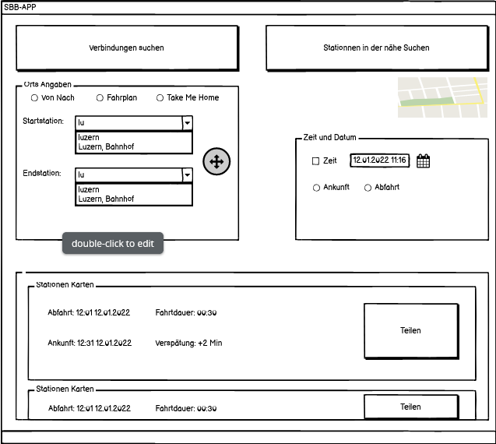Das erste Mockup bildet die erste, die zweite sowie die vierte User Story ab. In der Gruppe «Orts Angaben» findet man die beiden Comboboxen Startstation und Endstation. In den beiden Boxen werden die beiden Stationen eingegeben. Während dem eingeben, gibt die Box fortlaufend Vorschläge. Mit dem Grossen Button Verbindung suchen, können Verbindungen gesucht werden. Wichtig zu beachten ist das , beide Boxen(Startstation, Endstation) einen Wert beinhalten müssen. Die beiden Stationen dürfen auch falsch geschrieben sein.

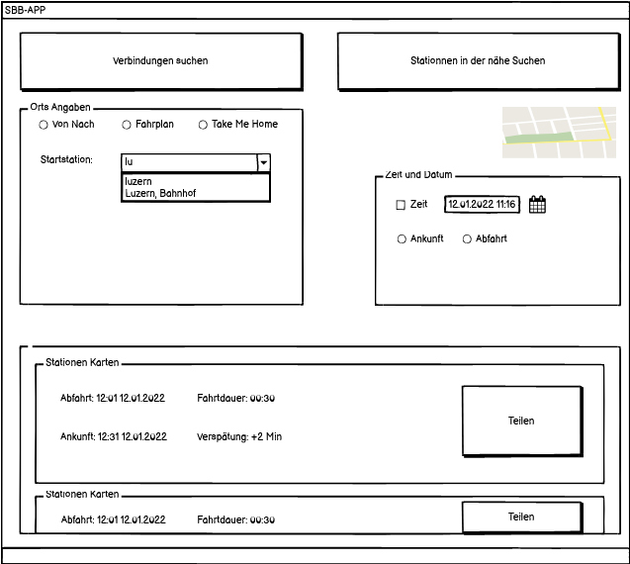 Das zweite Mockup bildet die User Story 3 ab. Falls in der «Gruppe Orts Angaben» die Option Fahrplan ausgewählt wird verschwindet der Button Reverser und die zweite Combobox Endstation. Nun kann man seine Station eingeben und den Button Verbindung Suchen drücken. Danach erhält man die nächsten fünf Abfahrten von dieser Station.

Bei beiden Mockups ist es möglich Datum und Zeit einzustellen, sowie zu entscheiden ob nach der Ankunftszeit oder nach der Abfahrtszeit gesucht wird. Ebenfalls ist wichtig, zur Verständigung nenne ich die einzelnen Verbindungen Karten, da sie so aussehen als wenn sie welche währen.

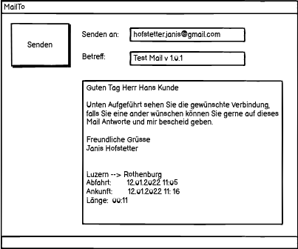Falls man bei einer Verbindung auf den Button Teilen drückt, erscheint ein neues Fenster. Dieses Fenster dient dazu seine ausgewählte Verbindung per E-Mail einem Kunden weiter zu schicken. Es gibt das Eingabefenster «Senden an» in diesem Fenster kann man die E-Mail des Empfängers angeben. Beim Betreff kann ein beliebiger Text eingegeben werden. Die beiden Eingabefenster sind Pflichtfelder, dass heisst sie müssen beide ausgefühlt werden, damit die Mail verschickt wird. Im Grossen Textfenster kann eine beliebige Nachricht eingeben werden. Die Verbindungsdaten, werden nach dem man auf den Button Senden gedrückt hat, unten ans Mail angehängt. Es werden folgende Informationen mitgegeben: von wo nach wo, Abfahrtszeit, Ankunftszeit, die Länge der Fahrt und falls vorhanden die Verspätung in Minuten.

# User Storys

## User Story 1 – Verbindungen suchen

Als Benutzer möchte ich die nächsten vier Verbindungen zwischen einer Start- und Endstation sehen können, damit ich die verschiedenen Abfahrtzeiten sehen kann.

### Abnahmekriterien

* Falls die Stationen nicht existieren, soll eine Fehlermeldung erscheinen.
* Die beiden Felder «Textfelder» dürfen nicht leer sein, ansonsten erscheint ebenfalls eine Fehlermeldung.
* Bei einer richtigen Angabe der Stationen werden die nächsten vier Verbindungen in einer Tabelle aufgelistet.

**Priorität:** 1

## User Story 2 – Stationssuche

Als Benutzer möchte ich, dass die Stationssuche trotz fehlerhafter Eingabe funktioniert, damit ich auch an einen Ort reisen kann, von welchem ich nicht den richtigen Stationsnamen kenne.

### Abnahmekriterien

* Es gibt ein Textfeld, in welches man den Standort eintragen kann.
* Es wird die Station ausgewählt, welche am besten passt.

**Priorität:** 1

## User Story 3 – Abfahrtstafel

Als Benutzer möchte ich alle Verbindungen einer ausgewählten Station in einer Art Tabelle angezeigt bekommen, damit ich auch einen anderen Weg nach Hause finden kann und nicht nur den schnellsten oder direktesten.

### Abnahmekriterien

* Falls keine Verbindung gefunden werden kann, soll eine Fehlermeldung per Messagebox erscheinen.
* Die einzelnen Verbindungen werden als eine Art Karte aufgezeigt
* Die einzelnen Verbindungen sollen geshared werden können, dafür sollte es einen Button geben.

**Priorität:** 1

## User Story 4 – Vorschläge bei der Stationssuche

Als Benutzer möchte ich bei der Suche von Stationen laufend Vorschläge erhalten, damit ich meine gewünschte Station einfacher finden kann.

### Abnahmekriterien

* Sobald ich drei Zeichen eingegeben habe, sollen mögliche Übereinstimmungen der Stationen unterhalb des Eingabefensters erscheinen.
* Falls keine Station eine Übereinstimmung hat, wird die Station die am besten passt ausgewählt.

**Priorität:** 2

## User Story 5 – Verbindungen in der Zukunft suchen

Als Benutzer möchte ich Verbindungen suchen können, welche in der Zukunft liegen, damit ich eine Reise auch für zukünftige Zeitpunkte planen kann.

### Abnahmekriterien

* Feld für Datum und Zeit
* Feld sollt optional sein

**Priorität:** 2

## User Story 6 – Stationen auf einer Karte anzeigen lassen

Als Benutzer möchte ein Feld haben, in welchen man den Ort einer Station auf einer Karte sehen kann, damit ich die Station auch finde, wenn ich nicht an einem mir bekannten Ort bin.

### Abnahmekriterien

* Sobald ich den Standort im Textfeld «Startstation» eingegeben habe, soll die kleine Karte oben rechts aktualisiert werden.
* Es sollte die Möglichkeit geben, die Karte zu vergrössern.

**Priorität:** 3

## User Story 7 – Ankunft und Abfahrt verändern

Als Benutzer möchte ich die Möglichkeit haben, zwischen der Abfahrtszeit und der Ankunftszeit zu entscheiden, damit ich auch pünktlich bei meinem Meeting sein kann.

### Abnahmekriterien

* Es soll zwei Radiobuttons geben: Ankunft und Abfahrt.
* Es soll nur möglich sein den einen zu aktivieren.
* Standard mässig ist der Abfahrtsbutton aktiviert.

**Priorität:** 3

## User Story 8 – E-Mail

Als Benutzer möchte ich die Möglichkeit haben, eine Verbindung auszuwählen und diese per Mail an unseren Kunden zu senden, damit er über dir Reise informiert ist und meinen Besuch vorbereiten kann.

### Abnahmekriterien

* Es soll einen Button Teilen geben, mit welchem man eine E-Mail senden kann.
* Der Button soll klar ersichtlich auf der Verbindung zu sehen sein.
* Danach kann man auswählen, an welche E-Mailadresse man die Mail senden möchte.
* Betreff und Text können belibig eingegen werden, wobei ein Betreff ein muss ist und der Text ist nur optional.
* Der Absender , sowie die Verbindungsdaten sollen automatisch erstellt werden.

**Priorität:** 3

## User Story 9 – Take Me Home Button

Als Benutzer möchte ich die Möglichkeit haben, von meiner aktuellen Position nach Hause zu finden, damit ich Zeit sparen kann und nicht beide Standorte eingeben muss.

### Abnahmekriterien

* Es soll einen Button geben der «Take me Home» heisst, mit welchem automatisch die Verbindung nach Hause gesucht wird.
* Der Heim-Ort wird im Code festgelegt und kann vom Benutzer nicht geändert werden.
* Der Abfahrtsort muss manuell eingegeben werden(Textfeld: Startstation).

**Priorität:** 3

# Aktivitätsdiagramm von User Story 1

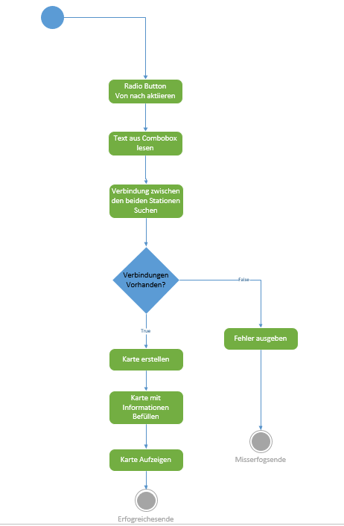Aktivitätsdiagramme bieten Benutzern eine Menge Vorteile. Die Erstellung von Aktivitätsdiagrammen eignet sich beispielsweise für folgende Zwecke: Zur Demonstration der Logik eines Algorithmus. Zur Beschreibung der Schritte, die in einem UML-Anwendungsfall durchgeführt werden

# Tests

## Testplan

### User Story 1 Testplan

#### Test 1

|  |  |  |  |
| --- | --- | --- | --- |
| **Schritt** | **Aktivität** | **Erwartetes Resultat** | **Abw. Resultat** |
| 1 | Radiobutton Von Nach aktivieren | Comboboxen Startstation und Endstation und der reverser Button ist vorhanden |  |
| 2 | Combobox Startstation Luzern eingeben | Der Benutzer kann Luzern in das Feldschreiben |  |
| 3 | Combobox Endstation Rothenburg eingeben | Der Benutzer kann Rothenburg in das Feldschreiben |  |
| 4 | Button Suchen Drücken | Eine Liste mit mindestens vier Verbindungen zwischen Luzern und Rothenburg taucht auf. |  |

#### Test 2

|  |  |  |  |
| --- | --- | --- | --- |
| **Schritt** | **Aktivität** | **Erwartetes Resultat** | **Abw. Resultat** |
| 1 | Radiobutton von nach aktivieren | Comboboxen Startstation und Endstation und der reverser Button ist vorhanden |  |
| 2 | Combobox Startstation Luzern eingeben | Der Benutzer kann Luzern in das Feldschreiben |  |
| 3 | Button Verbindungen Suchen Drücken | Fehlermeldung: Bitte geben Sie eine Endstation ein |  |
| 4 | Combobox Endstation Rothenburg eingeben | Der Benutzer kann Rothenburg in das Feldschreiben |  |
| 5 | Button Verbindungen suchen | Eine Liste mit mindestens vier Verbindungen zwischen Luzern und Rothenburg taucht auf. |  |

### User Story 2 Testplan

#### Test 1

|  |  |  |  |
| --- | --- | --- | --- |
| **Schritt** | **Aktivität** | **Erwartetes Resultat** | **Abw. Resultat** |
| 1 | Radiobutton Von Nach aktivieren | Comboboxen Startstation und Endstation und der reverser Button ist vorhanden |  |
| 2 | Combobox Startstation luzzern eingeben | / |  |
| 3 | Combobox Endstation Rothenb eingeben | / |  |
| 4 | Button Suchen Drücken | Eine Liste mit mindestens vier passenden Verbindungen taucht auf. Erwartete Stationen sind Luzern und Rothenburg oder Rothenburg, Dorf |  |

### User Story 3 Testplan

|  |  |  |  |
| --- | --- | --- | --- |
| **Schritt** | **Aktivität** | **Erwartetes Resultat** | **Abw. Resultat** |
| 1 | Radiobutton Fahrplan aktivieren | Combobox Startstation erscheint und die Combobox Endstation und der reverser Button verschwinden |  |
| 2 | Combobox Startstation Luzern eingeben | / |  |
| 3 | Button Suchen Drücken | Eine Liste mit den nächsten Abfahrten von Luzern erscheint. |  |

### User Story 4 Testplan

|  |  |  |  |
| --- | --- | --- | --- |
| **Schritt** | **Aktivität** | **Erwartetes Resultat** | **Abw. Resultat** |
| 1 | Radiobutton von nach aktivieren | Combobox Startstation erscheint und die Combobox Endstation verschwindet |  |
| 2 | Combobox Startstation Luz eingeben | Im Dropdown der Combobox erscheint der Vorschlag Luzern |  |
| 3 | Luzern kann im Dropdown ausgewählt werden | / |  |
| 4 | Combobox Endstation Rothenb eingeben | Im Dropdown der Combobox erscheint der Vorschlag Rothenburg |  |
| 5 | Rothenburg kann im Dropdown ausgewählt werden | / |  |
| 6 | Button Suchen Drücken | Eine Liste mit mindestens vier passenden Verbindungen zwischen Luzern und Rothenburg Taucht auf. |  |

### User Story 5 Testplan

|  |  |  |  |
| --- | --- | --- | --- |
| **Schritt** | **Aktivität** | **Erwartetes Resultat** | **Abw. Resultat** |
| 1 | Radiobutton Von Nach aktivieren | Comboboxen Startstation und Endstation und der reverser Button ist vorhanden |  |
| 2 | Checkbox Zeit ist aktiviert | Zeigfeld wird aktiv. Man kann zwischen Ankunft und Abfahrt entscheiden |  |
| 3 | Zeit eingeben 30.01.2022 15:30 | / |  |
| 4 | Combobox Startstation Luzern eingeben | / |  |
| 5 | Combobox Endstation Rothenburg eingeben | / |  |
| 6 | Button Suchen Drücken | Eine Liste mit mindestens vier Verbindungen zwischen Luzern und Rothenburg taucht auf. Die Verbindungen sollten alle kurz nach 15:30 am 30.01.2022 los gehen. |  |

### User Story 6 Testplan

|  |  |  |  |
| --- | --- | --- | --- |
| **Schritt** | **Aktivität** | **Erwartetes Resultat** | **Abw. Resultat** |
| 1 | Radiobutton Von Nach aktivieren | Comboboxen Startstation und Endstation und der reverser Button ist vorhanden |  |
| 2 | Combobox Startstation Luzern eingeben | Der Benutzer kann Luzern in das Feldschreiben |  |
| 3 | Karte wird aktualisiert | Man sieht die Station Luzern |  |
| 4 | Combobox Endstation Rothenburg eingeben | Der Benutzer kann Rothenburg in das Feldschreiben |  |
| 5 | Karte wird aktualisiert | Man sieht die Station Rothenburg und Luzern |  |
| 6 | Klick auf die Karte | Die Karte wird vergrössert |  |

### User Story 7 Testplan

|  |  |  |  |
| --- | --- | --- | --- |
| **Schritt** | **Aktivität** | **Erwartetes Resultat** | **Abw. Resultat** |
| 1 | Radiobutton Von Nach aktivieren | Comboboxen Startstation und Endstation und der reverser Button ist vorhanden |  |
| 2 | Checkbox Zeit ist aktiviert | Zeigfeld wird aktiv. Man kann zwischen Ankunft und Abfahrt entscheiden |  |
| 3 | Radiobutton Ankunft auswählen | / |  |
| 4 | Datum und Zeit eingeben 15:30 30.01.2022 | / |  |
| 5 | Combobox Startstation Luzern eingeben | / |  |
| 6 | Combobox Endstation Rothenburg eingeben | / |  |
| 7 | Button Suchen Drücken | Eine Liste mit mindestens vier Verbindungen zwischen Luzern und Rothenburg taucht auf. Die Verbindungen sollten alle kurz bis vor 15:30 am 30.01.2022 an seinem Ziel angekommen sein. |  |

### User Story 8 Testplan

|  |  |  |  |
| --- | --- | --- | --- |
| **Schritt** | **Aktivität** | **Erwartetes Resultat** | **Abw. Resultat** |
| 1 | Radiobutton Von Nach aktivieren | Comboboxen Startstation und Endstation und der reverser Button ist vorhanden |  |
| 2 | Combobox Startstation Luzern eingeben | Der Benutzer kann Luzern in das Feldschreiben |  |
| 3 | Combobox Endstation Rothenburg eingeben | Der Benutzer kann Rothenburg in das Feldschreiben |  |
| 4 | Button Suchen Drücken | Eine Liste mit mindestens vier Verbindungen zwischen Luzern und Rothenburg taucht auf. |  |
| 5 | Auf Verbindungskarte auf den Button Teilen drücken | Fenster MailTo erscheint |  |
| 6 | E-Mail und Betreff eingeben E-Mail: [hofstetter.janis@gmail.com](mailto:hofstetter.janis@gmail.com) Betreff: Test version1.0.2 | / |  |
| 7 | Text eingeben: Dies ist eine Test Nachricht |  |  |
| 8 | Button Send Drücken | Die E-Mail wird versendet, es erscheint ein Fenster welches darauf hinweist, danach wird MailTo automatisch geschlossen. |  |

### User Story 9 Testplan

|  |  |  |  |
| --- | --- | --- | --- |
| **Schritt** | **Aktivität** | **Erwartetes Resultat** | **Abw. Resultat** |
| 1 | Radiobutton Take me Home aktivieren | Combobox Startstation ist vorhanden, Endstation und der reverser Button verschwinden |  |
| 2 | Combobox Startstation Luzern eingeben | / |  |
| 3 | Button Suchen Drücken | Eine Liste mit mindestens vier Verbindungen zwischen Luzern und Rothenburg taucht auf. |  |

## Testprotokoll

### Test Nummer 1

#### User Story 1 Testplan

**Test 1**

|  |  |  |  |
| --- | --- | --- | --- |
| **Schritt** | **Aktivität** | **Erwartetes Resultat** | **Abw. Resultat** |
| 1 | Radiobutton Von Nach aktivieren | Comboboxen Startstation und Endstation und der reverser Button ist vorhanden | Nein |
| 2 | Combobox Startstation Luzern eingeben | Der Benutzer kann Luzern in das Feldschreiben | Nein |
| 3 | Combobox Endstation Rothenburg eingeben | Der Benutzer kann Rothenburg in das Feldschreiben | Nein |
| 4 | Button Suchen Drücken | Eine Liste mit mindestens vier Verbindungen zwischen Luzern und Rothenburg taucht auf. | Nein |

**Test 2**

|  |  |  |  |
| --- | --- | --- | --- |
| **Schritt** | **Aktivität** | **Erwartetes Resultat** | **Abw. Resultat** |
| 1 | Radiobutton von nach aktivieren | Comboboxen Startstation und Endstation und der reverser Button ist vorhanden | Nein |
| 2 | Combobox Startstation Luzern eingeben | Der Benutzer kann Luzern in das Feldschreiben | Nein |
| 3 | Button Verbindungen Suchen Drücken | Fehlermeldung: Bitte geben Sie eine Endstation ein | Nein |
| 4 | Combobox Endstation Rothenburg eingeben | Der Benutzer kann Rothenburg in das Feldschreiben | Nein |
| 5 | Button Verbindungen suchen | Eine Liste mit mindestens vier Verbindungen zwischen Luzern und Rothenburg taucht auf. | Nein |

#### User Story 2 Testplan

|  |  |  |  |
| --- | --- | --- | --- |
| **Schritt** | **Aktivität** | **Erwartetes Resultat** | **Abw. Resultat** |
| 1 | Radiobutton Von Nach aktivieren | Comboboxen Startstation und Endstation und der reverser Button ist vorhanden | Nein |
| 2 | Combobox Startstation luzzern eingeben | / | Nein |
| 3 | Combobox Endstation Rothenb eingeben | / | Nein |
| 4 | Button Suchen Drücken | Eine Liste mit mindestens vier passenden Verbindungen taucht auf. Erwartete Stationen sind Luzern und Rothenburg oder Rothenburg, Dorf | Nein |

#### User Story 4 Testplan

|  |  |  |  |
| --- | --- | --- | --- |
| **Schritt** | **Aktivität** | **Erwartetes Resultat** | **Abw. Resultat** |
| 1 | Radiobutton von nach aktivieren | Combobox Startstation erscheint und die Combobox Endstation verschwindet | Nein |
| 2 | Combobox Startstation Luz eingeben | Im Dropdown der Combobox erscheint der Vorschlag Luzern | Nein |
| 3 | Luzern kann im Dropdown ausgewählt werden | / | Nein |
| 4 | Combobox Endstation Rothenb eingeben | Im Dropdown der Combobox erscheint der Vorschlag Rothenburg | Nein |
| 5 | Rothenburg kann im Dropdown ausgewählt werden | / | Nein |
| 6 | Button Suchen Drücken | Eine Liste mit mindestens vier passenden Verbindungen zwischen Luzern und Rothenburg Taucht auf. | nein |

#### User Story 5 Testplan

|  |  |  |  |
| --- | --- | --- | --- |
| **Schritt** | **Aktivität** | **Erwartetes Resultat** | **Abw. Resultat** |
| 1 | Radiobutton Von Nach aktivieren | Comboboxen Startstation und Endstation und der reverser Button ist vorhanden | Nein |
| 2 | Checkbox Zeit ist aktiviert | Zeigfeld wird aktiv. Man kann zwischen Ankunft und Abfahrt entscheiden | Nein |
| 3 | Zeit eingeben 30.01.2022 15:30 | / | Nein |
| 4 | Combobox Startstation Luzern eingeben | / | Nein |
| 5 | Combobox Endstation Rothenburg eingeben | / | Nein |
| 6 | Button Suchen Drücken | Eine Liste mit mindestens vier Verbindungen zwischen Luzern und Rothenburg taucht auf. Die Verbindungen sollten alle kurz nach 15:30 am 30.01.2022 los gehen. | Nein |

#### User Story 7 Testplan

|  |  |  |  |
| --- | --- | --- | --- |
| **Schritt** | **Aktivität** | **Erwartetes Resultat** | **Abw. Resultat** |
| 1 | Radiobutton Von Nach aktivieren | Comboboxen Startstation und Endstation und der reverser Button ist vorhanden | Nein |
| 2 | Checkbox Zeit ist aktiviert | Zeigfeld wird aktiv. Man kann zwischen Ankunft und Abfahrt entscheiden | Nein |
| 3 | Radiobutton Ankunft auswählen | / | Nein |
| 4 | Datum und Zeit eingeben 15:30 30.01.2022 | / | Nein |
| 5 | Combobox Startstation Luzern eingeben | / | Nein |
| 6 | Combobox Endstation Rothenburg eingeben | / | Nein |
| 7 | Button Suchen Drücken | Eine Liste mit mindestens vier Verbindungen zwischen Luzern und Rothenburg taucht auf. Die Verbindungen sollten alle kurz bis vor 15:30 am 30.01.2022 an seinem Ziel angekommen sein. | Nein |

#### User Story 8 Testplan

|  |  |  |  |
| --- | --- | --- | --- |
| **Schritt** | **Aktivität** | **Erwartetes Resultat** | **Abw. Resultat** |
| 1 | Radiobutton Von Nach aktivieren | Comboboxen Startstation und Endstation und der reverser Button ist vorhanden | Nein |
| 2 | Combobox Startstation Luzern eingeben | Der Benutzer kann Luzern in das Feldschreiben | Nein |
| 3 | Combobox Endstation Rothenburg eingeben | Der Benutzer kann Rothenburg in das Feldschreiben | Nein |
| 4 | Button Suchen Drücken | Eine Liste mit mindestens vier Verbindungen zwischen Luzern und Rothenburg taucht auf. | Nein |
| 5 | Auf Verbindungskarte auf den Button Teilen drücken | Fenster MailTo erscheint | Nein |
| 6 | E-Mail und Betreff eingeben E-Mail: [hofstetter.janis@gmail.com](mailto:hofstetter.janis@gmail.com) Betreff: Test version1.0.2 | / | Nein |
| 7 | Text eingeben: Dies ist eine Test Nachricht |  | Nein |
| 8 | Button Send Drücken | Die E-Mail wird versendet, es erscheint ein Fenster welches darauf hinweist, danach wird MailTo automatisch geschlossen. | nein |

### Test Nummer 2

#### User Story 1 Testplan

**Test 1**

|  |  |  |  |
| --- | --- | --- | --- |
| **Schritt** | **Aktivität** | **Erwartetes Resultat** | **Abw. Resultat** |
| 1 | Radiobutton Von Nach aktivieren | Comboboxen Startstation und Endstation und der reverser Button ist vorhanden | Nein |
| 2 | Combobox Startstation Luzern eingeben | Der Benutzer kann Luzern in das Feldschreiben | Nein |
| 3 | Combobox Endstation Rothenburg eingeben | Der Benutzer kann Rothenburg in das Feldschreiben | Nein |
| 4 | Button Suchen Drücken | Eine Liste mit mindestens vier Verbindungen zwischen Luzern und Rothenburg taucht auf. | Nein |

**Test 2**

|  |  |  |  |
| --- | --- | --- | --- |
| **Schritt** | **Aktivität** | **Erwartetes Resultat** | **Abw. Resultat** |
| 1 | Radiobutton von nach aktivieren | Comboboxen Startstation und Endstation und der reverser Button ist vorhanden | Nein |
| 2 | Combobox Startstation Luzern eingeben | Der Benutzer kann Luzern in das Feldschreiben | Nein |
| 3 | Button Verbindungen Suchen Drücken | Fehlermeldung: Bitte geben Sie eine Endstation ein | Nein |
| 4 | Combobox Endstation Rothenburg eingeben | Der Benutzer kann Rothenburg in das Feldschreiben | Nein |
| 5 | Button Verbindungen suchen | Eine Liste mit mindestens vier Verbindungen zwischen Luzern und Rothenburg taucht auf. | Nein |

#### User Story 2 Testplan

|  |  |  |  |
| --- | --- | --- | --- |
| **Schritt** | **Aktivität** | **Erwartetes Resultat** | **Abw. Resultat** |
| 1 | Radiobutton Von Nach aktivieren | Comboboxen Startstation und Endstation und der reverser Button ist vorhanden | Nein |
| 2 | Combobox Startstation luzzern eingeben | / | Nein |
| 3 | Combobox Endstation Rothenb eingeben | / | Nein |
| 4 | Button Suchen Drücken | Eine Liste mit mindestens vier passenden Verbindungen taucht auf. Erwartete Stationen sind Luzern und Rothenburg oder Rothenburg, Dorf | Nein |

#### User Story 3 Testplan

|  |  |  |  |
| --- | --- | --- | --- |
| **Schritt** | **Aktivität** | **Erwartetes Resultat** | **Abw. Resultat** |
| 1 | Radiobutton Fahrplan aktivieren | Combobox Startstation erscheint und die Combobox Endstation und der reverser Button verschwinden | Nein |
| 2 | Combobox Startstation Luzern eingeben | / | Nein |
| 3 | Button Suchen Drücken | Eine Liste mit den nächsten Abfahrten von Luzern erscheint. | Nein |

#### User Story 4 Testplan

|  |  |  |  |
| --- | --- | --- | --- |
| **Schritt** | **Aktivität** | **Erwartetes Resultat** | **Abw. Resultat** |
| 1 | Radiobutton von nach aktivieren | Combobox Startstation erscheint und die Combobox Endstation verschwindet | Nein |
| 2 | Combobox Startstation Luz eingeben | Im Dropdown der Combobox erscheint der Vorschlag Luzern | Nein |
| 3 | Luzern kann im Dropdown ausgewählt werden | / | Nein |
| 4 | Combobox Endstation Rothenb eingeben | Im Dropdown der Combobox erscheint der Vorschlag Rothenburg | Nein |
| 5 | Rothenburg kann im Dropdown ausgewählt werden | / | Nein |
| 6 | Button Suchen Drücken | Eine Liste mit mindestens vier passenden Verbindungen zwischen Luzern und Rothenburg Taucht auf. | Nein |

#### User Story 5 Testplan

|  |  |  |  |
| --- | --- | --- | --- |
| **Schritt** | **Aktivität** | **Erwartetes Resultat** | **Abw. Resultat** |
| 1 | Radiobutton Von Nach aktivieren | Comboboxen Startstation und Endstation und der reverser Button ist vorhanden | Nein |
| 2 | Checkbox Zeit ist aktiviert | Zeigfeld wird aktiv. Man kann zwischen Ankunft und Abfahrt entscheiden | Nein |
| 3 | Zeit eingeben 30.01.2022 15:30 | / | Nein |
| 4 | Combobox Startstation Luzern eingeben | / | Nein |
| 5 | Combobox Endstation Rothenburg eingeben | / | Nein |
| 6 | Button Suchen Drücken | Eine Liste mit mindestens vier Verbindungen zwischen Luzern und Rothenburg taucht auf. Die Verbindungen sollten alle kurz nach 15:30 am 30.01.2022 los gehen. | Nein |

#### User Story 7 Testplan

|  |  |  |  |
| --- | --- | --- | --- |
| **Schritt** | **Aktivität** | **Erwartetes Resultat** | **Abw. Resultat** |
| 1 | Radiobutton Von Nach aktivieren | Comboboxen Startstation und Endstation und der reverser Button ist vorhanden | Nein |
| 2 | Checkbox Zeit ist aktiviert | Zeigfeld wird aktiv. Man kann zwischen Ankunft und Abfahrt entscheiden | Nein |
| 3 | Radiobutton Ankunft auswählen | / | Nein |
| 4 | Datum und Zeit eingeben 15:30 30.01.2022 | / | Nein |
| 5 | Combobox Startstation Luzern eingeben | / | Nein |
| 6 | Combobox Endstation Rothenburg eingeben | / | Nein |
| 7 | Button Suchen Drücken | Eine Liste mit mindestens vier Verbindungen zwischen Luzern und Rothenburg taucht auf. Die Verbindungen sollten alle kurz bis vor 15:30 am 30.01.2022 an seinem Ziel angekommen sein. | Nein |

#### User Story 8 Testplan

|  |  |  |  |
| --- | --- | --- | --- |
| **Schritt** | **Aktivität** | **Erwartetes Resultat** | **Abw. Resultat** |
| 1 | Radiobutton Von Nach aktivieren | Comboboxen Startstation und Endstation und der reverser Button ist vorhanden | Nein |
| 2 | Combobox Startstation Luzern eingeben | Der Benutzer kann Luzern in das Feldschreiben | Nein |
| 3 | Combobox Endstation Rothenburg eingeben | Der Benutzer kann Rothenburg in das Feldschreiben | Nein |
| 4 | Button Suchen Drücken | Eine Liste mit mindestens vier Verbindungen zwischen Luzern und Rothenburg taucht auf. | Nein |
| 5 | Auf Verbindungskarte auf den Button Teilen drücken | Fenster MailTo erscheint | Nein |
| 6 | E-Mail und Betreff eingeben E-Mail: [hofstetter.janis@gmail.com](mailto:hofstetter.janis@gmail.com) Betreff: Test version1.0.2 | / | Nein |
| 7 | Text eingeben: Dies ist eine Test Nachricht |  | Nein |
| 8 | Button Send Drücken | Die E-Mail wird versendet, es erscheint ein Fenster welches darauf hinweist, danach wird MailTo automatisch geschlossen. | Nein |
| 9 | Mail erhalten | / | Nein |

#### User Story 9 Testplan

|  |  |  |  |
| --- | --- | --- | --- |
| **Schritt** | **Aktivität** | **Erwartetes Resultat** | **Abw. Resultat** |
| 1 | Radiobutton Take me Home aktivieren | Combobox Startstation ist vorhanden, Endstation und der reverser Button verschwinden | Nein |
| 2 | Combobox Startstation Luzern eingeben | / | Nein |
| 3 | Button Suchen Drücken | Eine Liste mit mindestens vier Verbindungen zwischen Luzern und Rothenburg taucht auf. | Nein |

# Fehler und Bugs

Mir persönlich sind keine Fehler und Bugs bekannt, jedoch habe ich die User Story 6 nicht umsetzten können. Ich konnte keine Karte einbinden. Ebenfalls ist es mir nicht gelungen meine Koordinaten herauszufinden. Was dazu geführt hat das ich diese User Story nicht umgesetzt habe.

# Installationsanleitung

* Als erstes sollte man folgenden Link öffnen: <https://github.com/Jahoo445/modul-318-student/releases>
* Als nächstes sollte man die aktuellste Version herunterladen
* Danach muss man die Datei .zip entzippen
* Als nächstes muss man die Datei SBB-APP.exe ausführen

# Abschluss

Ich habe diese Arbeit sehr genommen und habe stets daran gearbeitet, um mein Wissen in diesem ÜK / Modul zu erweitern was auch geschehen ist. Ich hatte meine Höhen und Tiefen, ab und zu ging alles wie an einem Schnürchen und manchmal ging einfach nichts. Schlussendlich bin ich trotzdem mit mir und meiner Arbeit zufrieden.

Donnerstag 12.01.2020 – 16.00 Uhr

Schützenweidstrasse 22 – 6023 Rothenburg| ICT-Berufsbildung Zentralschweiz (Kursraum 5)

Hofstetter Janis

1. User Storys, Seite 3
2. Mockup GUI, Seite 2